


Université de Strasbourg

(U D S)

Ecole européenne de Chimie Polymères et Matériaux de Strasbourg
(E C P M)

Master SA

NOTION D’ECHELLE DANS LES METHODES SEPARATIVES

TRAVAUX DIRIGES

I

SEPARATION DE CATECHOLS ET DE CATECHOLAMINES PAR ELECTROPHORESE ET CHROMATOGRAPHIE ELECTROCINETIQUE MICELLAIRE

La figure 1 montre la séparation électrocinétique capillaire d’un mélange de catéchols et de catécholamines (voir formules en Annexe) en milieu tampon phosphate, à pH 7. Préciser le mécanisme de cette séparation et interpréter l’ordre de migration. La durée de l’analyse peut être très sensi-blement diminuée en opérant au même pH, mais en milieu borate (figure 2). L’ordre de migration est alors profondément modifié. Interpréter, sachant que les ions borate donnent, avec les composés a-hydroxylés, des complexes de la forme :

-- C -- OH - C -- O OH
HBO2 + B + H+
-- C-- OH - C -- O OH

Quelle(s) explication(s) complémentaire(s) fournissent les résultats donnés figure 3 ?

Données :

Concentration micellaire critique du SDS : 8 mM

Indices de Rekker :
- CH3 : 0,702 - CH2 - : 0,530 - CH : 0,235
( al ) - NH2 : - 1,428 ( al ) - NH - : - 1,825
( al ) - OH : - 1,491 ( al ) - CO2H : - 0,954
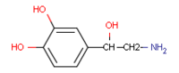
Norepinephrine (NE)
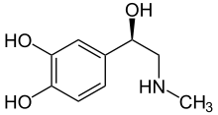
Epinephrine (E)
3,4-Dihydroxybenzylamine (DHBA)°

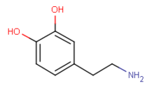
Dopamine (DA)
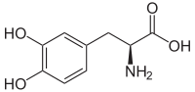
L-DOPA
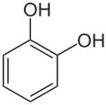
Catechol (CAT)
4-Méthylcatechol (4-MC)

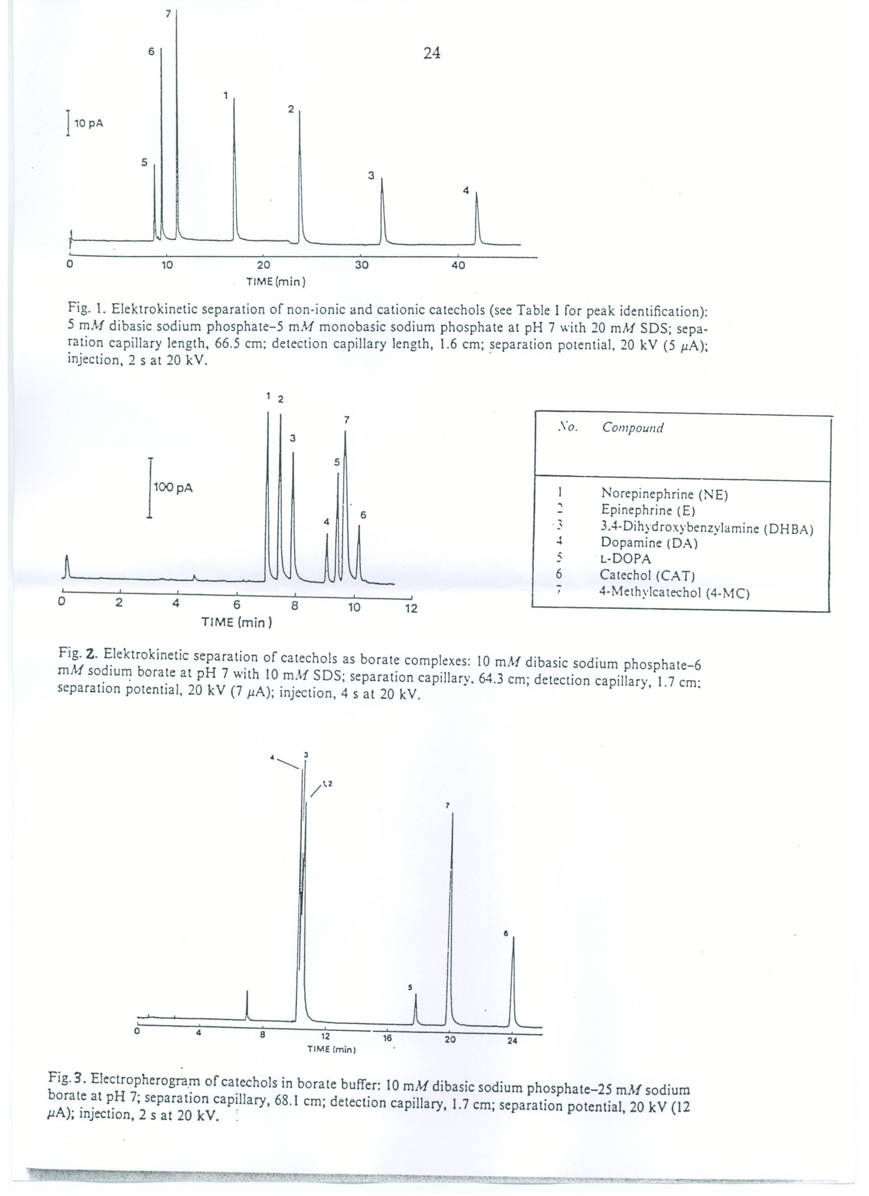

II

SEPARATION DE PURINES SUBSTITUEES PAR ELECTROPHORESE ET CHROMATOGRAPHIE ELECTROCINETIQUE MICELLAIRE.

La figure 1 représente une séparation électrocinétique de purines substituées dans un tube capillaire en silice fondue de 1 m de longueur et 75 mm de diamètre intérieur. La tension appliquée est de 17,5 kV. L' électrolyte est constitué de Na2HPO4 10 mM, Na2B4O7 6 mM et de SDS 50 mM. L' échantillon est mis en solution dans l' électrolyte et est introduit par électromigration à l' extrémité du capillaire relié au pôle positif. La détection est effectuée par absorptiométrie UV à 280 nm, directement à travers le capillaire, à 90 cm de l' extrémité par laquelle l' échantillon est injecté.

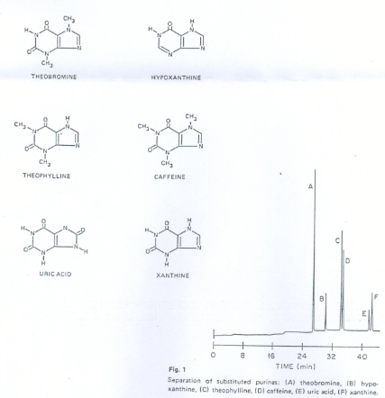

1/. Calculer le pH de l’électrolyte (on remarquera que Na2B4O7 est un mélange d' acide borique et de borate de sodium)

2NaBO₂ + B₂O₃ = 2HBO₂ – H₂O

Constantes acido-basiques :
H3PO4 : pk1 = 12,4 ; pk2 = 7,2 ; pk3 = 2,1
HBO2 : pk = 9,2

2/. Dans l’eau, les purines étudiées ont des propriétés basiques extrêmement faibles et ne sont protonables qu’en milieu très acide. A l' exception de la cafféine, elles présentent en revanche, suivant les espèces, une ou deux fonctions acides, dont les constantes sont données dans le tableau I.

a/. Etablir, pour un monoacide HA de constante k, puis pour un diacide H2A de constantes k1 et k2, l’expression de la charge apparente en fonction du pH de l’électrolyte. Déterminer la charge apparente au pH de l’électrolyte pour chaque purine.

b/. Interpréter l’ordre de migration et indiquer le mécanisme de séparation dominant. En quel rang sortirait la caféine en absence de SDS ? Comment peut-on expliquer le comportement du couple acide urique-xanthine ?

Purines | Identification  (Figure 1) | pK₁ | pK₂ | Masse Molaire
Théobromine | A | 10 | - | 180
Hypoxanthine | B | 12 | 8,9 | 136
Théophyline | C | 8,6 | - | 180
Cafféine | D | - | - | 194
Acide urique | E | 10,5 | 5,5 | 168
Xanthine | F | 11 | 7,5 | 152

